Министерство науки и высшего образования Российской Федерации

федеральное государственное автономное образовательное учреждение высшего образования «Национальный исследовательский университет ИТМО»

*Факультет программной инженерии и компьютерной техники*

**Отчёт по лабораторной работе №6**

**на тему:**

«Работа с системой компьютерной вёрстки TeX»

Вариант №44

Выполнил:

Студент группы P3134

Баянов Р.Д.

Проверила:

Гурьянова А. Г.

Доцент ф-та ПИиКТ

Санкт-Петербург

2022г

**Оглавление**

**Свёрстанный документ** 2

**Исходные файлы** 2

**Выбранные страницы из журнала “Квант”** 3

**Вывод** 5

# **Свёрстанный документ**

[Свёрстанный документ.pdf](Свёрстанный%20документ.pdf)

<https://www.overleaf.com/project/6370f56e76970a5acd47b4ac>

# **Исходные файлы**

[Исходные файлы](Исходные%20файлы)

# **Выбранные страницы из журнала “Квант”**

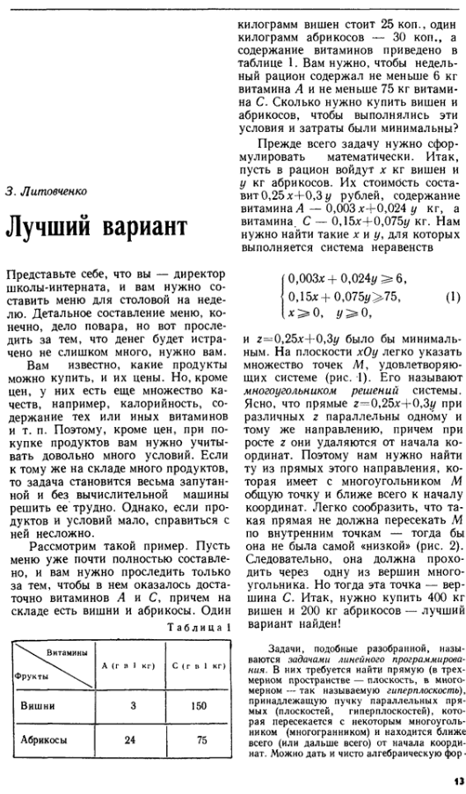

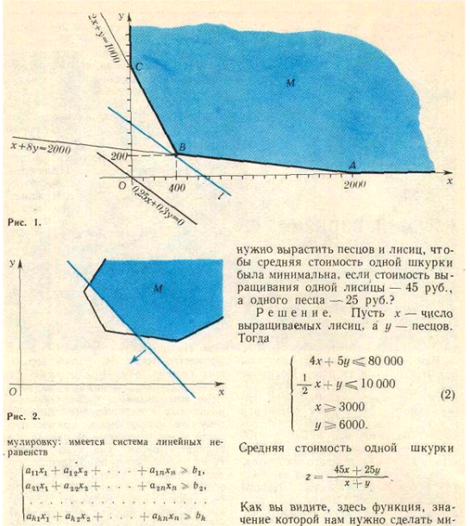

<http://kvant.mccme.ru/1978/05/luchshij_variant.htm>

# **Вывод**

При выполнении данной лабораторной работы я познакомился с системой компьютерной вёрстки TeX. Поработал в онлайн компиляторе LaTex под названием Overleaf и научился создавать в нём документы максимально похожие на исходные.